**GUÍA ESTIMULACIÓN COGNITIVA N° 5**

**Asignatura: Estimulación cognitiva psicológica Curso: Quinto básico.**

**Fecha: 04 al 08 de mayo de 2020. Docente: Ps. Daniela Garrido González**

**Nombre del Estudiante: _______________________________________________________________**

**I.- Introducción:** La presente actividad tiene por finalidad potenciar la habilidad verbal de expresión y las habilidades cognitivas prebásicas de atención para seguir instrucciones y memoria para retener información. Tanto las habilidades verbales como cognitivas prebásicas antes mencionadas son necesarias para generar conversaciones y poder sociabilizar con otros, por esto, es que mediante actividades gráficas ambas habilidades serán fortalecidas.

**II.- Contenido:** Habilidades cognitivas prebásicas, esto es memoria. /Habilidades cognitivas básicas, esto es expresión verbal.

**III.- Objetivos psicológicos y cognitivos de la actividad:**

* Estimular la expresión oral mediante la adquisición de vocabulario ligado a emociones.
* Utilizar la memoria a largo plazo para recordar emociones experimentadas la semana anterior.

**IV.- Indicaciones generales:** Esta actividad la debes realizar con ayuda de un adulto, utilizar lápiz grafito, lápices de colores y respetar los espacios asignados tanto para dibujar, como para responder.

**V.- Actividad y ejercicio de la semana.**

**a.** Observa el cuadro de emociones.

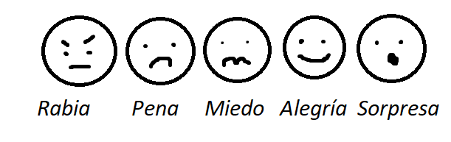

**b.** Escribe una oración con cada una de las emociones.

|  |
| --- |
| **1. Por e*jemplo: “EL lunes pasado tuve una gran sorpresa, porque llovió”.*** |
| 2. |
| 3. |
| 4. |
| 5. |

**VI.-** **Retroalimentación:** Recuerda que la actividad pasada debiste recordar, ahora debes hacer lo mismo para obtener éxito en la actividad.

***QUE TENGAS ÉXITO EN LA REALIZACIÓN DE LA GUÍA.***

**VII.- Fecha de envío:** Miércoles 13/05/2020

**VIII.- Cómo y/o donde enviar:** Puedes entregarla el miércoles desde las 10:00 a las 13:00 de manera personal a quien suscribe, o una vez finalizada la guía, saca fotografía, y adjúntala al siguiente correo: daniela.garrido@colegio-reneschneider.cl